**Консультация для родителей:**

**Умываюсь и ем сам!**

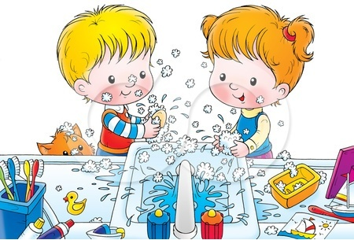 **Дети двухлетнего возраста стремятся к самостоятельности и могут быть самостоятельными, только если им для этого создать условия. Для умывания подставьте скамеечку или табуретку, стоя на которой малыш сможет достать кран; полотенце должно быть коротким, чтобы он легко мог им вытереться; повесьте его на высоте, доступной ребёнка, чтобы он мог снять и повесить его сам. Умывание должно вызывать у малыша приятные эмоции: вода не очень холодная и не затекает в рукава.**

**[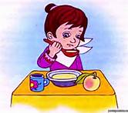](http://www.bing.com/images/search?q=%D0%BA%D0%B0%D1%80%D1%82%D0%B8%D0%BD%D0%BA%D0%B8-+%D0%B4%D0%B5%D1%82%D0%B8+%D0%BA%D1%83%D1%88%D0%B0%D1%8E%D1%82&go=&qs=ds&form=QBIR#view=detail&id=28F6EC8023974925034D3B69B7A583DD4E95F264&selectedIndex=47)Для кормления лучше иметь маленькие по росту ребёнка, стол и стулья; найти доступное для него место хранения предметов сервировки стола: салфеток, посуды и др. Ребёнок может сидеть и за общим столом, когда вся семья в сборе. В этом случае он, разумеется, ощущает значительность ситуации. Покажите ему пример культуры поведения за столом, не делайте замечаний при какой-либо его неудаче, неловком действии, незаметно помогите малышу, похвалите за самостоятельность и аккуратность. В любом случае привлекайте ребёнка к участию в приготовлениях к еде: предложите ему поставить стул к столу, принести и постелить салфетку, принести тарелку, ложку и т. п. Выполнение этих действий положительно влияет на его аппетит.**